管理体系审核记录表
过程与活动、  抽样计划 | 涉及  条款 | 受审核部门：办公室 主管：赵文英 陪同人员：张双进 | 判定
 |  | 审核员：姜海军 审核时间：2023年2月27-28日
审核条款：
EMS: 6.1.2环境因素的辨识与评价, 6.1.3合规义务、6.1.4措施的策划，8.1运行策划和控制，8.2应急准备和响应, 9.1监视、测量、分析和评价（9.1.1总则、9.1.2合规性评价），
OHS:6.1.2危险源的辨识与评价, 6.1.3合规义务、6.1.4措施的策划，8.1运行策划和控制，8.2应急准备和响应, 9.1监视、测量、分析和评价（9.1.1总则、9.1.2合规性评价），
环境因素识别、危险源辨识及控制 | EO6.1.2 | 办公室作为环境和职业健康安全管理体系的主控部门，主要负责识别评价相关的环境因素及危险源，查有：《环境因素识别、评价与控制程序》、《危险源辨识及风险评价控制程序》。  询问识别：根据各部门识别及各生产过程、销售过程环节识别，由办公室汇总。  提供“环境因素识别及评价表”，公司对环境因素考虑了废水污染、大气污染、噪声污染、固体废弃物污染、能源和资源等内容，从过去、现在、将来三种时态及正常、异常和紧急三种状态识别环境因素进行识别。对部门环境因素的发生频率、影响范围、污染的危害程度、相关方关注程度、环境影响的程度等评价出重要环境因素。  识别出办公室的环境因素有电能消耗，墨盒、硒鼓、色带废弃，纸张消耗，生活垃圾废弃，办公用品废弃，潜在失火危险，水消耗，废水排放，车辆运送的尾气污染，抽烟的空气污染，一次性茶杯的废弃，成品交付过程中产生的包装物，产品使用过程中漆层掉落等，能考虑到产品生命周期观点，能考虑到电力安全工器具（防鸟罩、驱鸟器、防鸟刺、标识牌、登杆脚扣、绝缘硬梯、拉闸杆、接地线、验电器、绝缘护罩、红布幔、安全警示带、绝缘伸缩围栏、拉线防护套）、电力金具、铁附件、复合绝缘横担、高压隔离开关、拉紧绝缘子、合成绝缘子，避雷器，高压跌落式熔断器、接线端子、接地石墨的生产和销售；电力设施器材配件（一次设备配件和二次设备配件）、镀锌螺栓的销售的特点。  提供“重要环境因素清单”  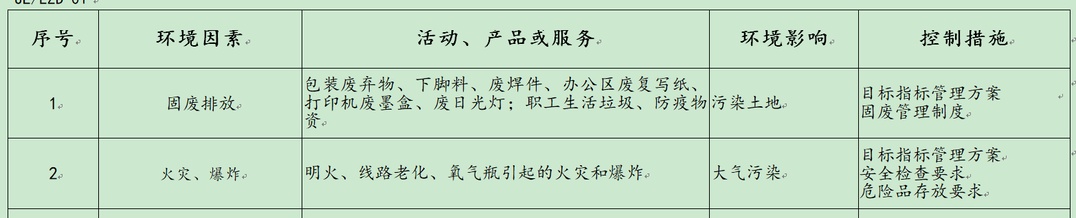  经评价涉及办公室重要环境因素有固废排放、火灾。  提供“危险源识别及评价表”，采用多因子评分法分部门对危险源进行识别，考虑了发生频率、影响范围、危害程度、相关方关注程度、安全影响的程度等方面，考虑了机械伤害、粉尘排放、触电、职业病伤害、意外伤害、火灾等方面；从过去、现在、将来三种时态；正常、异常和紧急三种状态识别危险源。  识别出办公室的危险源有电脑过度使用辐射，办公设备漏电，文件柜倾倒，文件柜物品跌落，纸品装订伤手，纸品裁剪伤手，天车使用高空坠物，来访人员吸烟，货物装卸失误伤人，运输车辆车祸，货物堆放过高造成坠物伤人，消防设备损坏，线路走火致使火灾，未制定应急预案、相应不积极，厂区未及时进行消毒，上下班交通意外等。  提供了“不可接受风险清单”  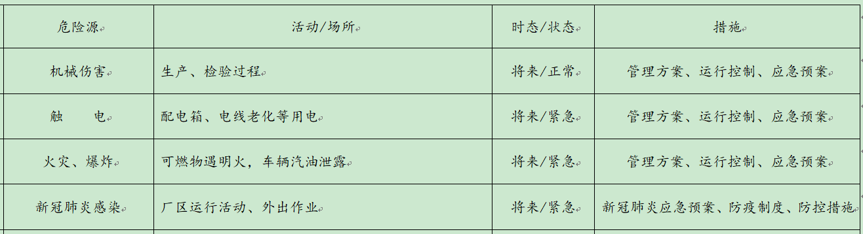  经评价涉及办公室的重大危险源有：火灾、触电伤害、新冠肺炎感染。  部门识别、辨识和评价基本合理。  对于环境因素、重要环境因素及危险源、不可接受风险等通过运行控制、管理方案、应急准备与响应进行控制。 | Y
合规义务 | EO6.1.3 | 公司制定了《合规性义务（法律、法规及其它要求）控制程序》，公司法律法规和其它要求收集渠道有政府环保部门、安监部门及政府网站等。  法律法规和其它要求通过会议、培训等方式传达到相关方和公众，能够为其获取。  提供了《法律法规和其他要求清单 （环境类）》、《法律法规和其他要求清单职业健康安全》，对中华人民共和国环境保护法、中华人民共和国消防法、中华人民共和国安全生产法、中华人民共和国环境影响评价法、中华人民共和国大气污染防治法、中华人民共和国噪声污染防治法、中华人民共和国道路交通安全法、工伤保险条例、中华人民共和国固体废弃物污染环境防治法、女职工劳动保护特别规定、中华人民共和国职业病防治法、河北省消防条例、河北省安全生产条例、河北省环境保护条例、河北省大气污染防治条例、新型冠状病毒感染的肺炎病例监测方案等。  已识别法律法规及其它要求的适用条款，能与环境因素、危险源向对应。  办公室根据需要随时网上获取、识别更新，查个别法规不是最新版本，已交流，通过培训、宣传、会议等形式传达给员工和相关方，各部门如有需要随时到办公室查阅。 | Y
措施的策划 | EO：6.1.4 | 公司根据环境因素和危险源的风险辨识结果，分别制定出《重要环境因素清单》、《不可接受风险清单》，清单内明确了控制措施计划，通过具体的措施进行有效控制：目标、管理方案、管理制度运行控制、应急预案、日常检查、日常培训。  制定了《合规性评价控制程序》，每年对公司适用的合规义务进行识别更新并定期评价、检查。  经组织评价，组织策划的措施基本能够满足风险和机遇应对需要，能够与识别的风险和机遇对产品符合性的潜在影响相适应，基本满足标准要求。 | Y
运行策划和控制 | EO8.1 | 公司编制了《环境运行控制程序》、《安全运行控制程序》、《生产企业环境保护管理规章制度》、《生产车间安全管理制度》、《应急预案》等环保和职业健康安全管理制度。  查部门运行控制：  公司位于河北省保定市高阳县庞家佐乡刘家连城村委会东行150米路北，公司四周是其他居民和企业，无重大河流、名胜古迹、医院、学校等敏感区，根据管理体系运行的需要设置了办公室、生产车间、仓库等。  企业从事的是电力安全工器具（防鸟罩、驱鸟器、防鸟刺、标识牌、登杆脚扣、绝缘硬梯、拉闸杆、接地线、验电器、绝缘护罩、红布幔、安全警示带、绝缘伸缩围栏、拉线防护套）、电力金具、铁附件、复合绝缘横担、高压隔离开关、拉紧绝缘子、合成绝缘子，避雷器，高压跌落式熔断器、接线端子、接地石墨的生产和销售；电力设施器材配件（一次设备配件和二次设备配件）、镀锌螺栓的销售，主要是分割、焊接和组装，根据建设项目环境评价分类目录要求无需环评。  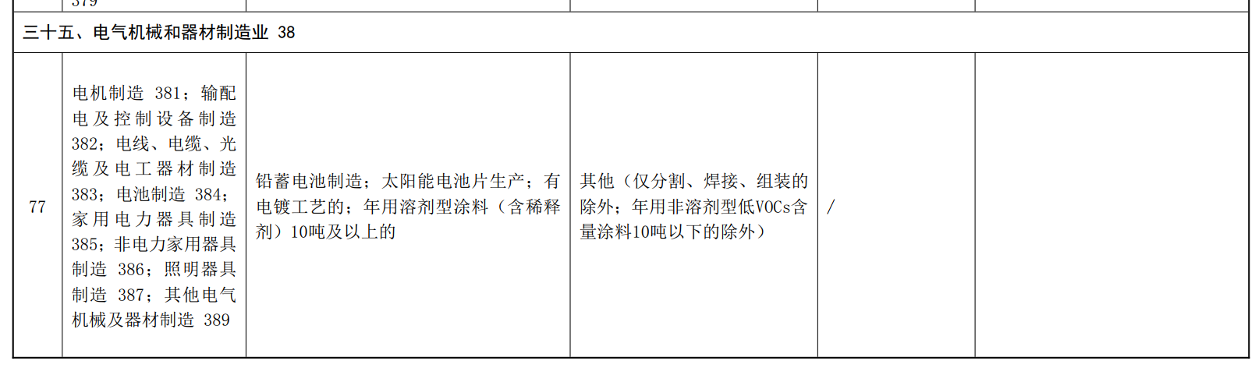  查到排污登记表，登记编号: 91130628570058634H001W，有效期2020年07月04日至2025年07月03日，见附件。  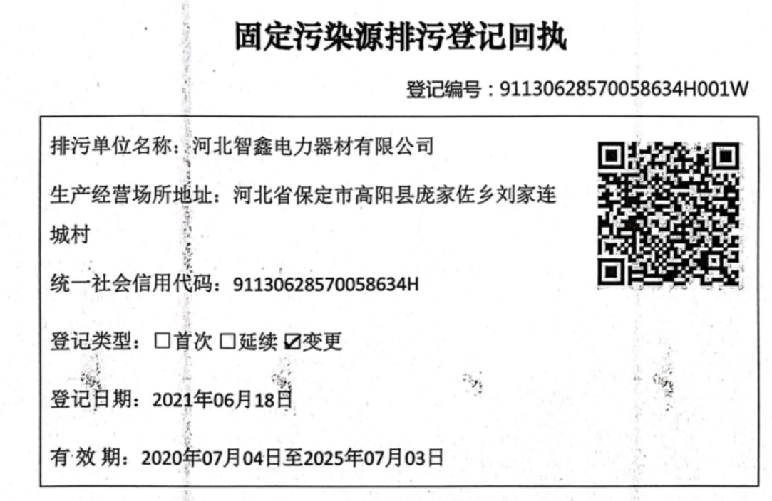  企业无生产废水，生活废水由化粪池集中处理定期清掏堆肥。  部门办公无废气产生，无噪声排放，生产废气和噪声的控制见生产部审核记录。  查“一般废弃物处置记录”，  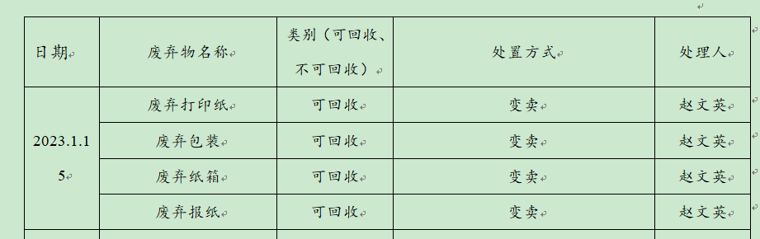  能源消耗：公司内部纸张双面复印、人走灯灭，及时关闭水龙头，下班关闭电源以减少能源浪费。  为体系运行，财务人员及时提供了相应的财务支持，主要是教育、消防器材、垃圾箱、劳保用品、保险费、环保检测费等。  为关键、长期员工缴纳保险，查到2023年2月的缴费证明。  查见“2022环境、安全费用投入明细”，截至2022年12月10日统计，支出61049元。  防火灾控制：办公人员的消防知识培训，参加消防演练，办公区配置灭火器均有效。  防触电主要采取定期检查电线老化情况，加强安全用电教育，防止人为触电。  查对供方、承包商、外包方等外来人员和临时人员的管理：办公室对外来人员和临时人员进行告知，本公司禁止吸烟，不得到处走动，需遵守公司的规章制度。审核现场未发现外来人员和临时人员来厂的情况。  定期发放劳保用品：手套、口罩等。  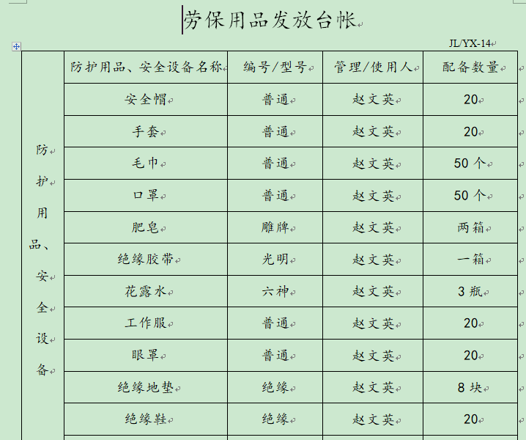  部门人员外出时注意交通安全，车辆年检，避免酒驾。  定期进行环保检测、职业病危害因素检测、职业病体检，见9.1.1条款审核记录。  公司无宿舍，无食堂。  体系运行以来未发生过变更，对变更的一些注意事项和要求已明确。  部门运行基本有效，其他部门运行控制情况见各部门审核记录。 | Y
应急准备和响应 | EO8.2 | 编制了《应急准备和响应控制程序》，查看内容基本符合要求。  策划了应急预案包括火灾、触电、人身伤害应急预案。  公司进行了火灾应急演练，查2022.7.25日的《火灾应急预案演练记录》，对演练过程进行了描述。演练后进行了评审，具适宜性，暂不需对预案进行修订，评审人：赵文英、张双进。  公司进行了机械伤害应急演练，查2022.9.6日的《机械伤害应急预案演练记录》，对演练过程进行了描述。演练后进行了评价无需修改，评审人：赵文英、张双进。  现场巡视办公楼有灭火器，均有效。  生产车间、仓库配有干粉灭火器等消防设施。  目前未发生机械伤害、火灾、触电等事故的情况。 | Y
监视、测量、分析、评价 | E/O:  9.1.1 | 1、公司编制《质量、环境、安全监测控制程序》，部门通过月度巡查考核对各部门进行监测。  2、查质量、环境、职业健康安全目标完成情况考核 ，2022.12.31日办公室对公司及各部门质量、环境、职业健康安全目标完成情况进行了监测，目标能完成，检查人：赵文英。  3、提供“安全检查记录表”，检查项目主要有：物料堆叠，电线插座，电气焊机等有无异常：各类电器设备是否完好接地，电器设备安装要符合有关规定并严禁超负荷，电气线路严禁出现接触不良及绝缘老化等现象，是否有安全出口提示牌或应急灯，安全通道是否畅通无堆积物，急救药品是否在有效时间内，是否及时补充，车间操作工必须按操作规定作业，并配戴劳保用品及防护用品等，抽查2022年10月每周检查结果均合格，检查人张双进。  4、提供“厂区安全、卫生检查表”，检查项目主要有：厂区通道无杂物、清洁干净，厂区绿化区域内无杂物，杂草及时清理，区域内安全设施正常运行，配置齐全，地面清扫干净、无垃圾、无积尘、积水，区域内安全设施正常运行，配置齐全等，抽查2022年8月7日检查结果均合格，检查人赵文英。  5、提供“安全、环境检查记录”，检查项目主要有：临时用电，机械设备安全，劳保用品的配备和使用，废水控制，噪声控制，垃圾分类处理，安全操作，安全教育，现场消防，持证上岗，办公场所安全性，办公环境，办公区域绿化，厂区绿化，垃圾分类处理，办公物品整理等，抽查2022年7月15日、2022年9月9日、2022年12月13日检查结果均合格，检查人赵文英、张双进。  6、经交流确认，公司目前无安全、环境监测设备。  7、办公室主任负责员工健康的监视，员工每天进行考勤，上班开始后办公室主任会巡视有无员工缺席，如有生病需要请假，在考勤记录中予以登记，回来后销假登记。  8、上级环保、安监主管部门到公司进行了监督检查，未留书面文件。  9、提供了2022.10.26日的“环境检测报告”，经检测废气和噪声达标排放，见附件。  10、提供了2022.7.5日的“职业病危害因素监测报告”，其中冲压岗位噪声超标，采取戴耳塞的方式，其余区域均合格，见附件。  11、对主要职业健康危害岗位员工每年一次体检，提供2022.7.8日刘文杰、刘秋岭、姚亚辉等人“职业病体检单”，未发现职业病。  以上检测的主体单位是河北智鑫电力器材有限公司，提供了说明，其与河北雄达电力设备制造有限公司，两家公司实际为子母公司，生产设备、检验设备和技术人员共用，见附件。  12、公司经营能遵守相关的法律法规，没有违反环境、职业健康安全法律法规现象，近期没有发生环境与安全的事故和违法情况。 | Y
合规性评价 | EO9.1.2 | 公司编制了《合规性评价控制程序》，对法律法规和其他要求评价的主管部门、周期、检查等进行了规定。合规性评价由办公室负责进行，每年至少1次。  提供了2022年12月18日的“环境因素法律法规合规性评价表”、“环境法律法规合规性评价报告”、“职业健康安全合规性评价记录表”、“职业健康安全管理体系合规性评价报告”，从固体废弃物、危险废弃物、废气排放、职业病、火灾、爆炸、噪声污染、用电管理、机械伤害、能源消耗、消防安全、工伤管理事故管理、培训教育、职业卫生管理、天车使用高空坠物、疫情防控等多方面结合企业的实际运行情况，进行了合规性评价，评价结论均为符合，评价人：赵文英、张双进，审核人：刘冬亚。  未发现环境与安全的事故和违法情况。 | Y
说明：不符合标注N

